11.02.2025

**Genetische Analysen bestätigen: Auerhuhn-Bestände steigen im Nationalpark Gesäuse**

JOHNSBACH: Analysen von Losung geben seit Jahren Aufschluss über die Lebensweise und den Bestand verschiedener Tierarten im Nationalpark. Jüngste, umfangreiche Auswertungen zeichnen ein sehr erfreuliches Bild: Die Zahl der Auerhennen und Auerhähne steigen wieder! Damit kann gezeigt werden, dass die Lenkung von Skitourengeherinnen und Skitourengehern im Gebiet erfolgreich angenommen wird.

Alexander Maringer, Fachbereichsleiter für Forschung und Naturschutz im Nationalpark Gesäuse: „Bei den Auerhühnern kann man junge Hähne nur schwer und Hennen so gut wie gar nicht unterscheiden. Unser Team konnte zeigen, dass mehr Auerhühner in Johnsbach unterwegs sind, als man bisher vermutet hat. Möglich ist das durch einen genetischen Fingerabdruck, der sich auch in der Losung der Vögel befindet."

Nationalparkdirektor Herbert Wölger ergänzt: „Die positive Entwicklung bei den Auerhühnern ist ein großer Erfolg und zeigt, dass unsere Maßnahmen zur Besucherlenkung und zum Schutz der Rückzugsgebiete Wirkung zeigen. Ein wesentlicher Faktor für diesen Erfolg ist das verantwortungsvolle Verhalten der Besucherinnen und Besucher, insbesondere der Skitourengeher. Durch das Einhalten der ausgewiesenen Routen und das Meiden sensibler Rückzugsgebiete im Winter konnten Störungen in den Auerhuhn-Lebensräumen deutlich reduziert werden. Wir möchten uns bei allen Skitourengehern bedanken, die sich an die vorgegebenen Wege halten. Ihr Verhalten trägt maßgeblich zum Schutz dieser faszinierenden Art bei.“

Warum ist das Auerhuhn so schützenswert?

Das Auerhuhn gilt als Zeigerart für naturnahe Wälder und ist besonders empfindlich gegenüber Störungen. Vor allem im Winter sind die Vögel auf Ruhe und ungestörte Rückzugsräume angewiesen, da sie ihre Energie effizient einsetzen müssen. Werden sie zu oft aufgeschreckt, kann dies ihre Überlebenschancen stark beeinträchtigen.

**Zum Projekt**

Das Auerhuhn-Vorkommen in Johnsbach und in umliegenden Balzplätzen wird nun seit 2008 kontinuierlich (mit einem Jahr Pause) anhand molekularer Methoden (DNA Mikrosatelliten) analysiert. Seit Projektbeginn wurden inzwischen 180 Individuen nachgewiesen. Die Proben werden im Winter vom Team des Nationalparks und der Steiermärkischen Landesforste gesammelt. Die Auswertung erfolgt am Institut für Wildbiologie und Jagdwirtschaft an Universität für Bodenkultur Wien.

Für weitere Informationen:

Alexander Maringer | a.maringer@nationalpark-gesaeuse.at | +43 664 8252314

www.nationalpark-gesaeuse.at

Fotos:

Rechtehinweis: Verwendung ausschließlich für Berichte im Zusammenhang mit dieser Presseinformation und unter Anführung der Bildrechte. Jede weitere Nutzung des Bildmaterials bedarf der Zustimmung der Nationalpark Gesäuse GmbH.

**Vorschaubilder**:

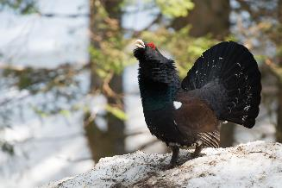

Auerwild gilt als besonders schützenswert © Andreas Hollinger

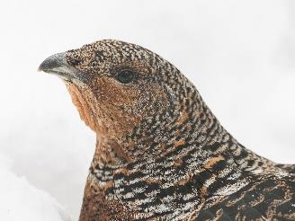

Auerhennen sind so gut wie gar nicht von einander zu unterscheiden © Herbert Wölger

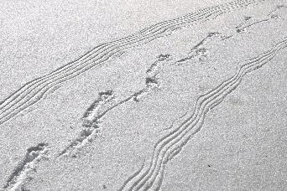

Spur eines balzenden Auerhahns im Schnee © Toni Kerschbaumer